優勝した「六番組長寿会」
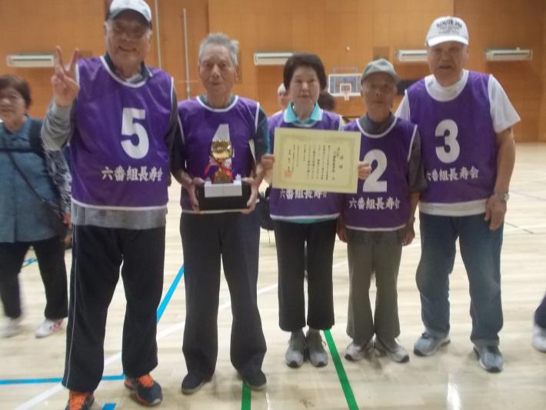
平成30年6月22日、渋谷区スポーツセンターで東京都老人クラブ連合会主催の輪投げ大会が行われ、都内各地から82の老人クラブが参加しました。その中で、立川市の老人クラブ「六番組長寿会」が優勝、「エステート一番親和会」が7位、「八寿会」が10位と見事な成績を収めました。
優勝した「豊生会A」と応援者
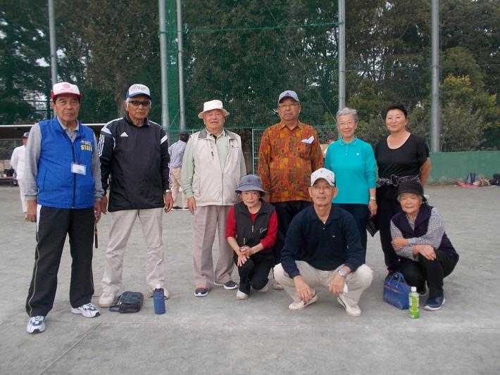
平成30年10月12日、武蔵野中央公園広場で東京都老人クラブ連合会主催のペタンク大会が行われ、都内各地から40の老人クラブが参加しました。その中で、立川市の老人クラブ「豊生会A」が優勝、「すずかけの会」が準優勝と見事な成績を収めました。

